Факультет прикладной математики и информатики

Цао Юаня

ОТЧЕТ ПО ТЕХНОЛОГИЯМ ПРОГРАММИРОВАНИЯ

студента 2 курса 16 группы

Лабораторная работа №4

Преподаватель

Давидовская М.И.

Минск 2022

**Задание_1**

Установил базу данных  SQLite и подключил к гиту.

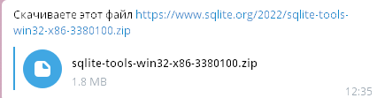

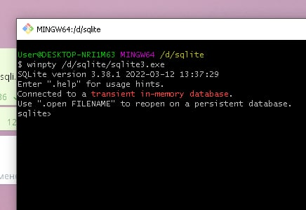

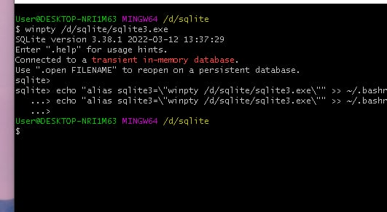

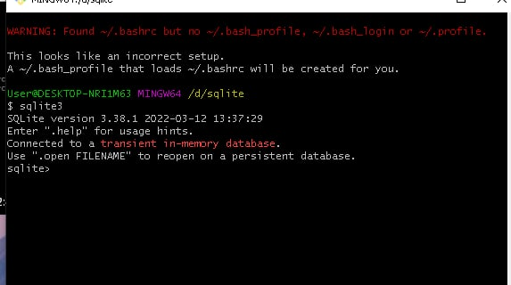

**Задание_2 (25 вариант)**

создал БД с консоли и выполнить вопросы

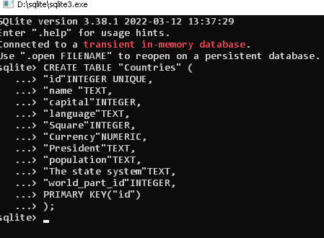

https://lh4.googleusercontent.com/GBYNwsua1JW-fDE7mN6C_HS-MR_UZ27QnyXRkqccp9kVvK5RNVbNGCfNWX1TyjbgJjIUnuj7yyao7sCTGox4AfzVk0EUz3X8vGCG93ICg7D7Wg9JhOBAM2me7mo0JzRWUlt_mzxfByWIxmwblw

https://lh4.googleusercontent.com/ysEEzsXFbkEFoLIR8xQZIim_AuO9ViLaDG4G2Ef2fKEvLJBlBOwxmOnIZNfKhddNtaNzVD4V_Zv86XrNfs_8_2n_rAYFMO1Hmcs3nZ8S_dybt9CF9MMrx5JFqxDClBBdHezDWiy9ks0j4q2PLw

**Задание_3 (25 вариант)**

Создал свою БД по примеру из примеров с инетернета.

упражнялся с (create); (insert); (select); (условие where);(инструкция like);

 (alter);

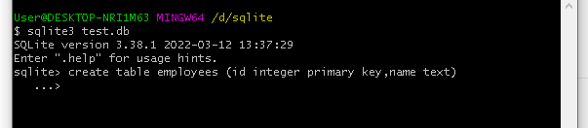

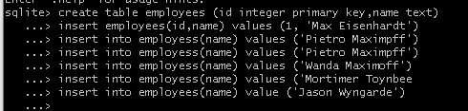

**https://lh6.googleusercontent.com/nTper_xTWwkVYku4zwU4FyCLz9AsV1U1ebVEZ0r3foLqVo4svNOW6OJSWvdvRv44wSuoW73bLLdvdnzeX-yhmATiarzfroXlVoHVMMqep7C6QsdUDihWQvfifJ5l6kNiup-V24Ev2MZZknahHg**

**https://lh5.googleusercontent.com/vHdWSyGXKey-qWEBTLanLV8bVwwvDlL_ZcXCiNMNY3J3w03DFKNPoqrJiKpokqrUTPdh905P7MLlttPhbKQFzscG3yzFRpnWy9XmhQwIp5coCDul9ypFDm7caAo4r-xouIcVjJiZ-TutDr3ClQ**

**https://lh3.googleusercontent.com/CD4_LnV3fNXUJpo4tXQI-yvPoRYNg2c0Yqx1EO7xNTB8V1-q6HepSGfZizqHHPKZz9juwr51tU53aYhagiKFOgUUn_bGJZUMFrzxQCqnNiqw8x_wqVAwZOFvVpSbwI1lg22XmXck9rXN9tUvNw**

**https://lh4.googleusercontent.com/crYyRrivk6UjFJkKCu1B-8g8wkip1WPvlaObqIjbyke1V4CzYh_WckJNeEs7pmNT8qHtb6Oqh-kvHRvGfGB46Ax5kfpsbE2_C9nTqPXA4nQykWyKLMCewE5vU3-JkG-ojkDOrCrFJEsybz7WGQ**

**https://lh5.googleusercontent.com/p5V6YY7aZAsIAumX470nNm5bQXYk7uLUToMclQh4bnnPzGIRzdbflmDHB591yD-6tUWcANdxgqiwzg0Xbxw_gIh7YPKuu9JhYxPcdy7idba7FKyjSykg6zxSPj9-t3-ldi5NhlaA8MF5_m-rpg**

**На верхних фотографии я показа работу по созданию таблицы с консоли, заполнению ее разными полями с различными идентификаторами и типами данных, поработал с запросами create, insert, select, where, like, alter, update, экспорт базы данных , и удаление таблицы TRUNCATE TABLE [name_of_DB].**

Скачал приложение для работы с БД: **DB Browser for SQLite**

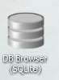

После создал свою БД из 5 стран и полей к ним по своему варианту: 25.

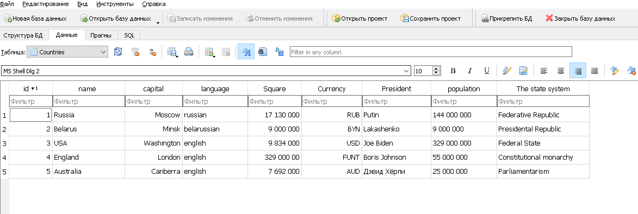

Создал все ключевые поля и прописал к ним фильтры:

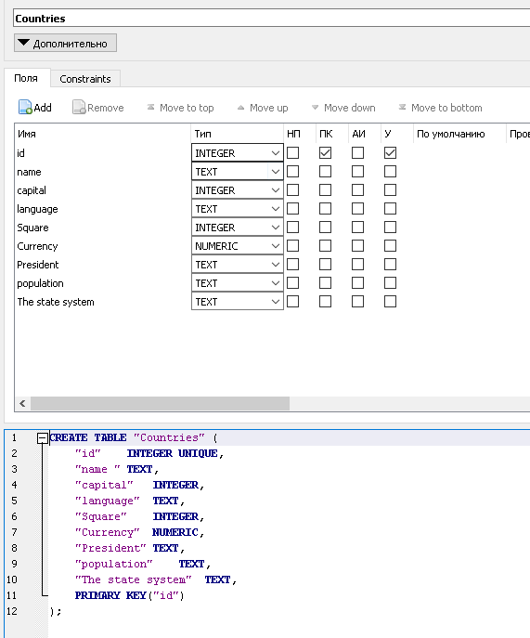

Поработал с запросами по своей БД

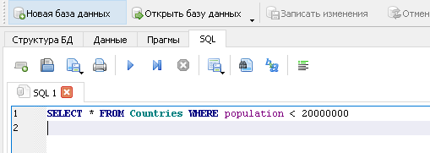

Добавление столбца world_part_id

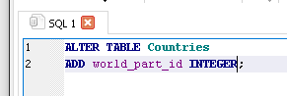

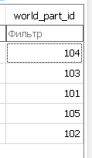

Создал с помощью **запросом**  новую таблицу “world_parts”

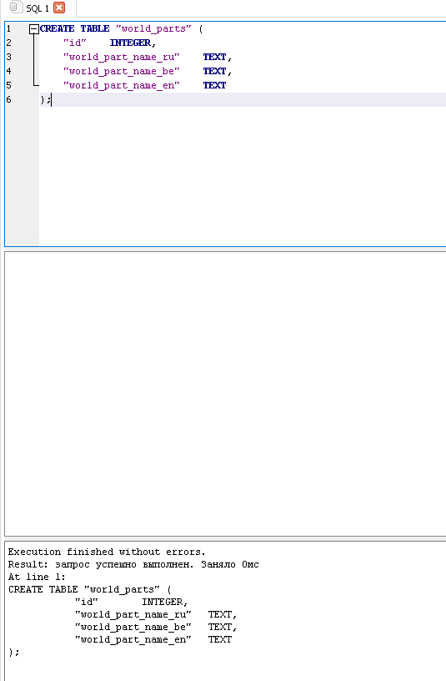

Заполнил эту же таблицу данными:

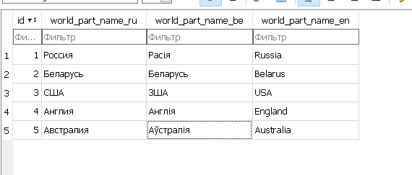

Вывожу данные обо всех странах в форме идентификатор страны, название, количество жителей страны

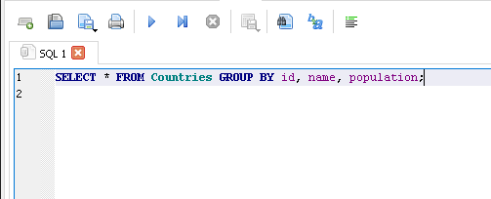

подсчет количества жителей с помощью count, если площадь территории >=200000 кв. км.

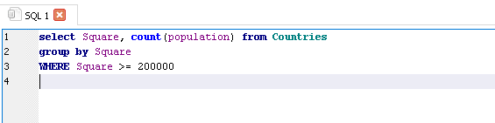

суммарная количество жителей с помощью sum, если площадь территории <700000 кв. км

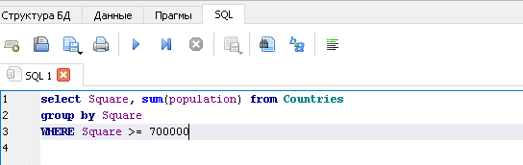

максимальная и минимальная площадь территории страны с помощью max и min

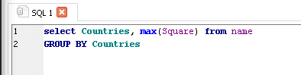

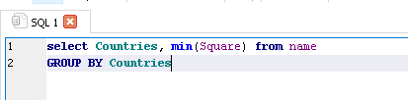

Используя инструкцию inner join вывел полные сведения о странах и части света для Европы

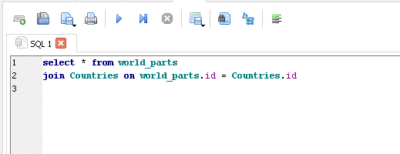

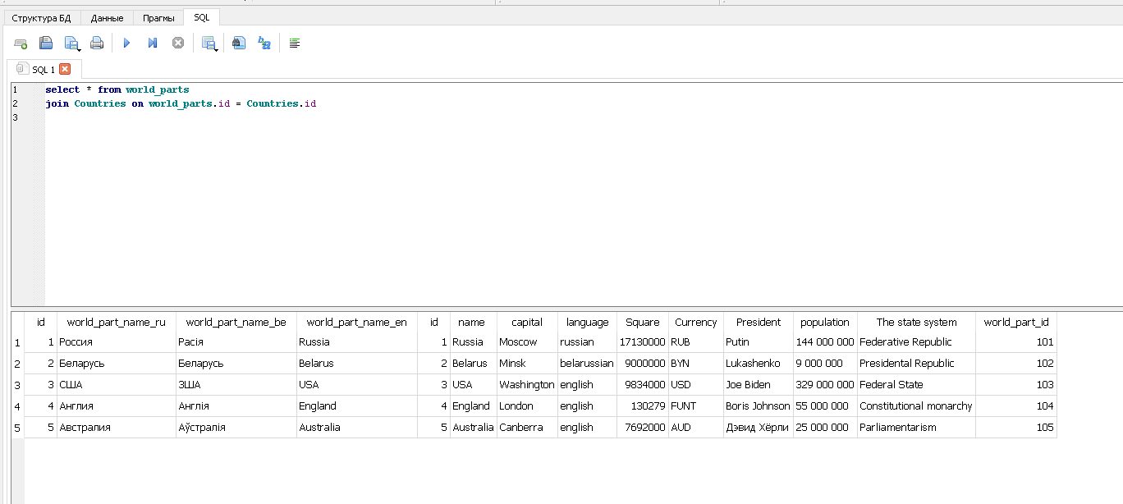

Изучил примеры работы с базой sqllite из документа Печеночкин Г. SQL для непрограммистов.

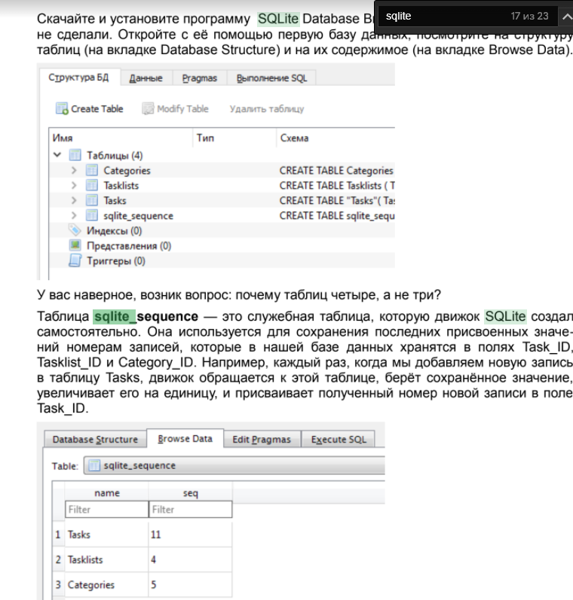

1. Скачал БД по ссылке

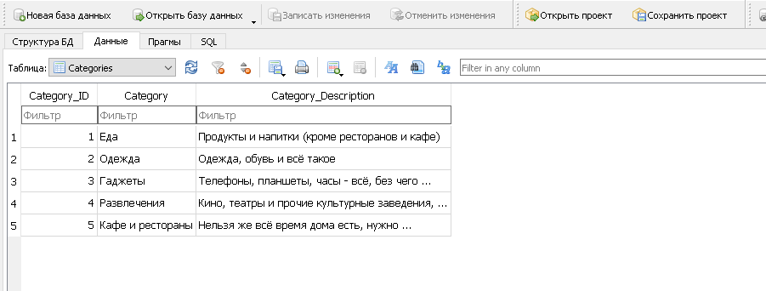

Выполняю запросы из БД по “Goods”:

1. Составил запрос, возвращающий описание категории с номером 3.

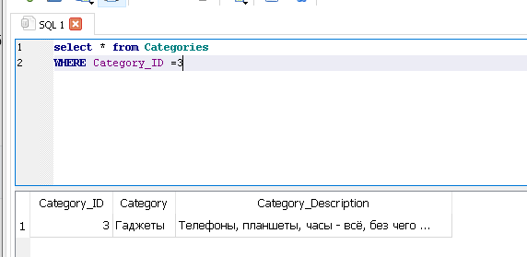

1. Составил запрос, обращающийся ко всем четырём таблицам (Categories, Spendings, Goods, Goods_Spendings), возвращающий следующую информацию обо всех покупках отслеживаемых товаров: название категории, название

товара, название магазина и дату покупки.

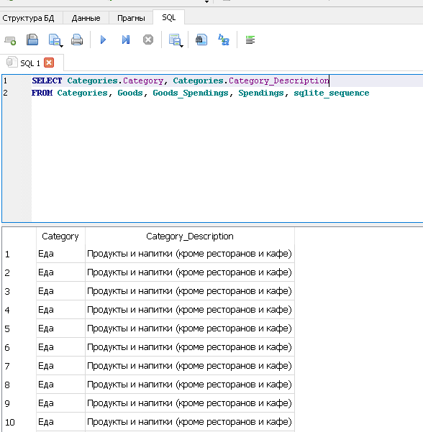

**Задание_4**

Создал проект в Visual Studio, клонировал туда библиотеку vcpkg для работы с базами данных посредством написания кода .

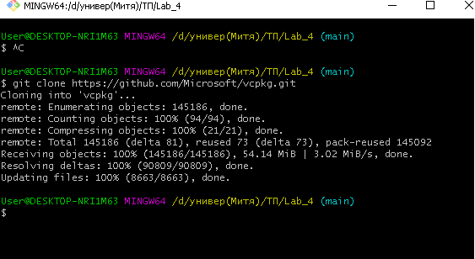

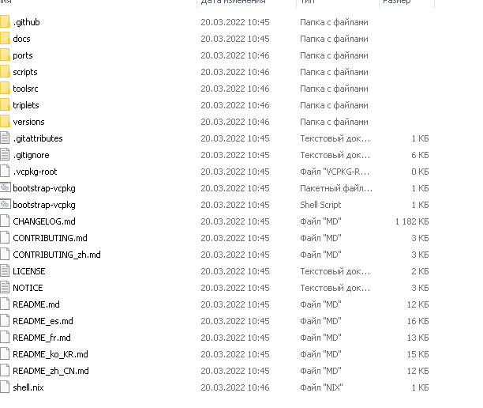 Далее написал создал таблицу, потренировал на новых командах

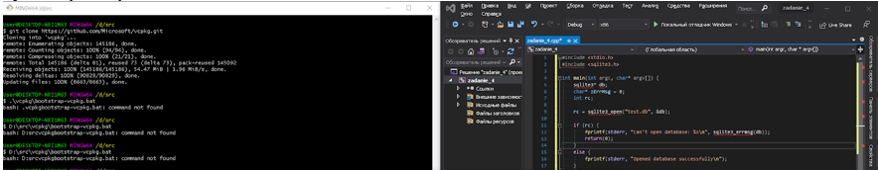

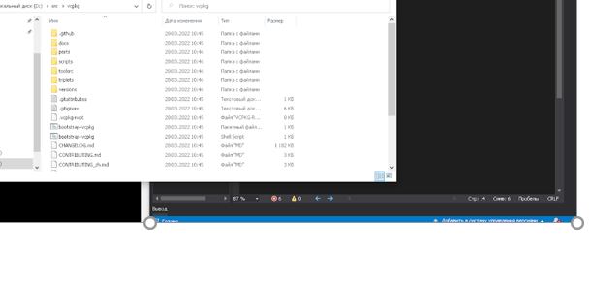

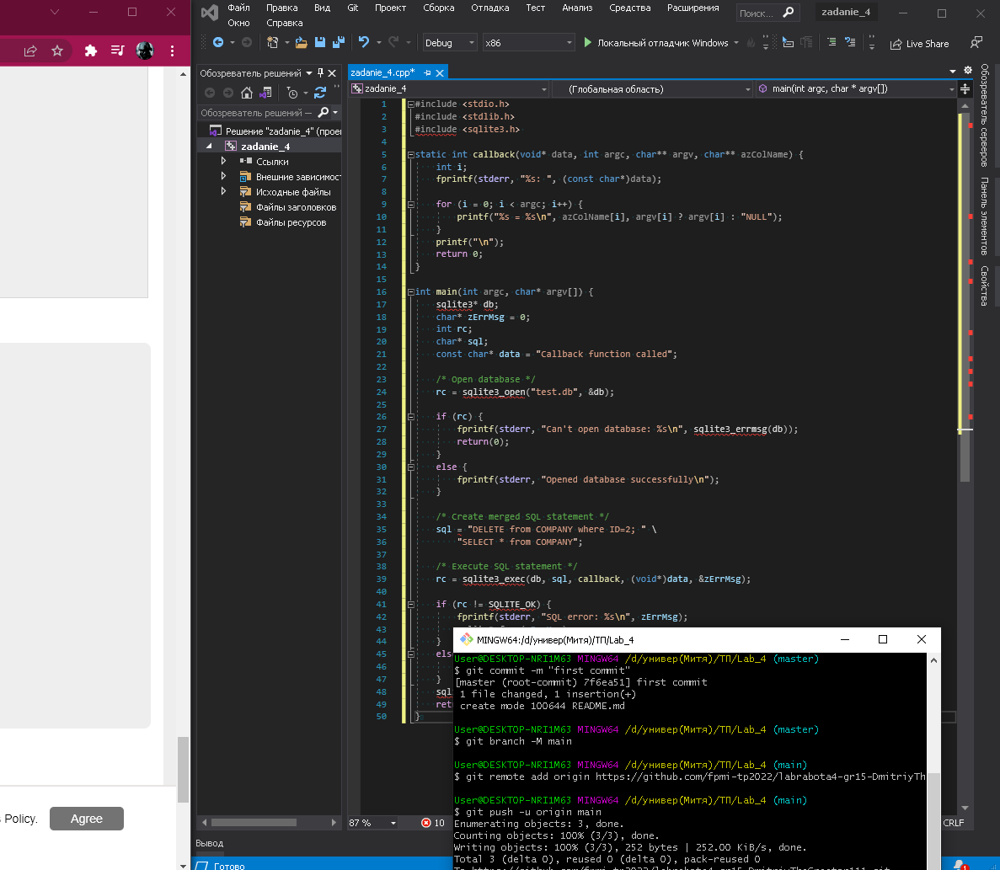

 В конце залил все на гитхаб.

**Задание_5**

Создал новую ветку dev, где создал свой проект по созданию и подключению в своей базе данных.

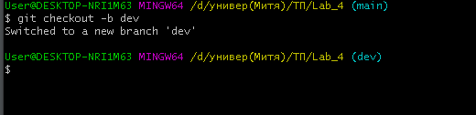

**Написал код по созданию базы данных и ее подключению**

**При написании использовал модель КИС, аккуратно раскладывал все файлы и исходники по папкам, структурировал.**

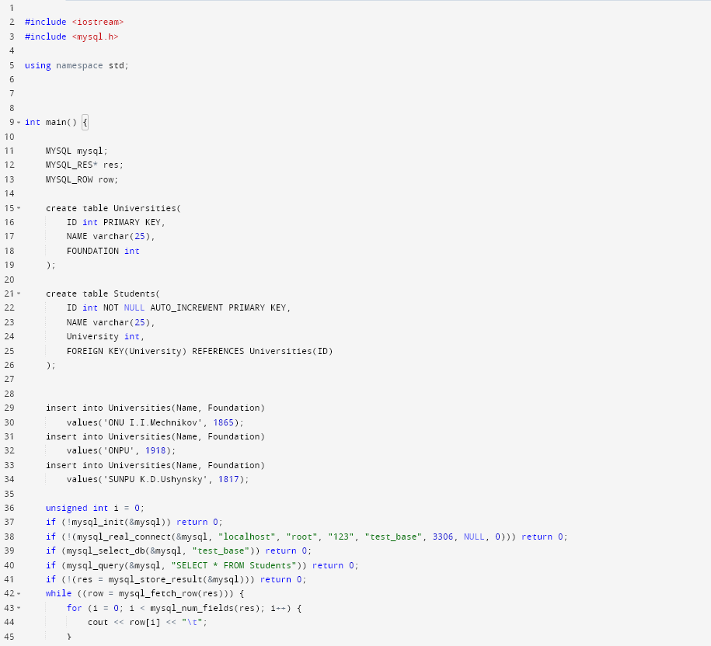

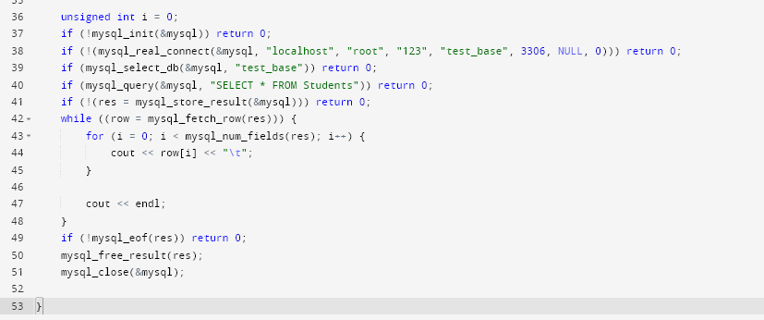

После залил ветку dev на гит, добавил также Read.me

**Контрольные вопросы**

1. **С консоли -sqlite или графическим приложением, например как**

**DB Browser (SQLite)**

1. **.databases - Список имен и файлов прикрепленных баз данных**
2. **Example:**

**SELECT * FROM myTable**

**INTO OUTFILE '\tmp\myExportFile.csv'**

**FIELDS ENCLOSED BY '"'**

**TERMINATED BY ';'**

**ESCAPED BY '"'**

**LINES TERMINATED BY '\r\n';**

1. **zip ./dump.zip ./dump.sql**

**tar -pczf ./dump.tar.gz ./dump.sql**

1. **SELECT * FROM ИМЯ_ТАБЛИЦЫ**

**SELECT ИМЯ_СТОЛБЦА FROM ИМЯ_ТАБЛИЦЫ WHERE УСЛОВИЕ**

1. **Включение или выключение отображения заголовков**
2. **Первая — sqldiff, позволяет сравнивать базы (или отдельную таблицу) не только по структуре, но и по данным. Вторая — sqlite3_analizer используется для вывода информации о том, как эффективно используется место таблицами и индексами в файле базы данных4**
3. **.tables**
4. **SELECT Customers.cname, Salespeople.sname, Salespeople.city**

**FROM Salespeople, Customers**

**WHERE Salespeople.city = Customers.city**

1. **UPDATE goods SET price = 150 WHERE num = 2**
2. **sqlite3_open (const char * имя файла, sqlite3 ** ppDb)**

**Эта подпрограмма открывает соединение с файлом базы данных SQLite и возвращает объект соединения с базой данных, который будет использоваться другими подпрограммами SQLite.**



**int sqlite3_exec(**

**sqlite3*,                                  /* An open database */**

**const char *sql,                           /* SQL to be evaluated */**

**int (*callback)(void*,int,char**,char**),  /* Callback function */**

**void *,                                    /* 1st argument to callback */**

**char **errmsg                              /* Error msg written here */**

**);**

**Интерфейс sqlite3_exec() — это удобная оболочка для sqlite3_prepare_v2() , sqlite3_step() и sqlite3_finalize() , которая позволяет приложению запускать несколько операторов SQL без необходимости использовать много кода C.**



**sqlite3_close (sqlite3 *)**

**Эта процедура закрывает соединение с базой данных, ранее открытое вызовом sqlite3_open (). Все подготовленные заявления, связанные с соединением, должны быть завершены до закрытия соединения.**

**Если остаются какие-либо запросы, которые не были завершены, sqlite3_close () вернет SQLITE_BUSY с сообщением об ошибке «Невозможно закрыть из-за незавершенных операторов».**



**int main(int argc, char* argv[]) {**

**sqlite3 *db;**

**char *zErrMsg = 0;**

**int rc;**

**char *sql;**

**/* Open database */**

**rc = sqlite3_open("test.db", &db);**

**if( rc ) {**

**fprintf(stderr, "Can't open database: %s\n", sqlite3_errmsg(db));**

**return(0);**

**} else {**

**fprintf(stdout, "Opened database successfully\n");**

**}**

**/* Create SQL statement */**

**sql = "CREATE TABLE COMPANY("  \**

**"ID INT PRIMARY KEY     NOT NULL," \**

**"NAME           TEXT    NOT NULL," \**

**"AGE            INT     NOT NULL," \**

**"ADDRESS        CHAR(50)," \**

**"SALARY         REAL );";**

**/* Execute SQL statement */**

**rc = sqlite3_exec(db, sql, callback, 0, &zErrMsg);**

**if( rc != SQLITE_OK ){**

**fprintf(stderr, "SQL error: %s\n", zErrMsg);**

**sqlite3_free(zErrMsg);**

**} else {**

**fprintf(stdout, "Table created successfully\n");**

**}**

**sqlite3_close(db);**

**return 0;**

**}**



**connection.setAutoCommit(false); -**

**Транзакции дают нам возможность контролировать когда и где сохранять изменения в БД. Благодаря этому мы, например, можем объединить группу SQL – запросов в одну логическую группу и, если один из запросов не пройдёт – мы отменяем всю транзакцию.**

**кусочек кода:**

**try {**

**SQL = "INSERT INTO developer VALUES (6, 'John','C#', 2200)";**

**statement.executeUpdate(SQL);**

**SQL = "INSERT INTO developers VALUES (7, 'Ron', 'Ruby', 1900)";**

**statement.executeUpdate(SQL);**

**connection.commit();**

**} catch (SQLException e) {**

**System.out.println("SQLException. Executing rollback to savepoint...");**

**connection.rollback(savepointOne);**

**}**